Principal de los Libros presenta:

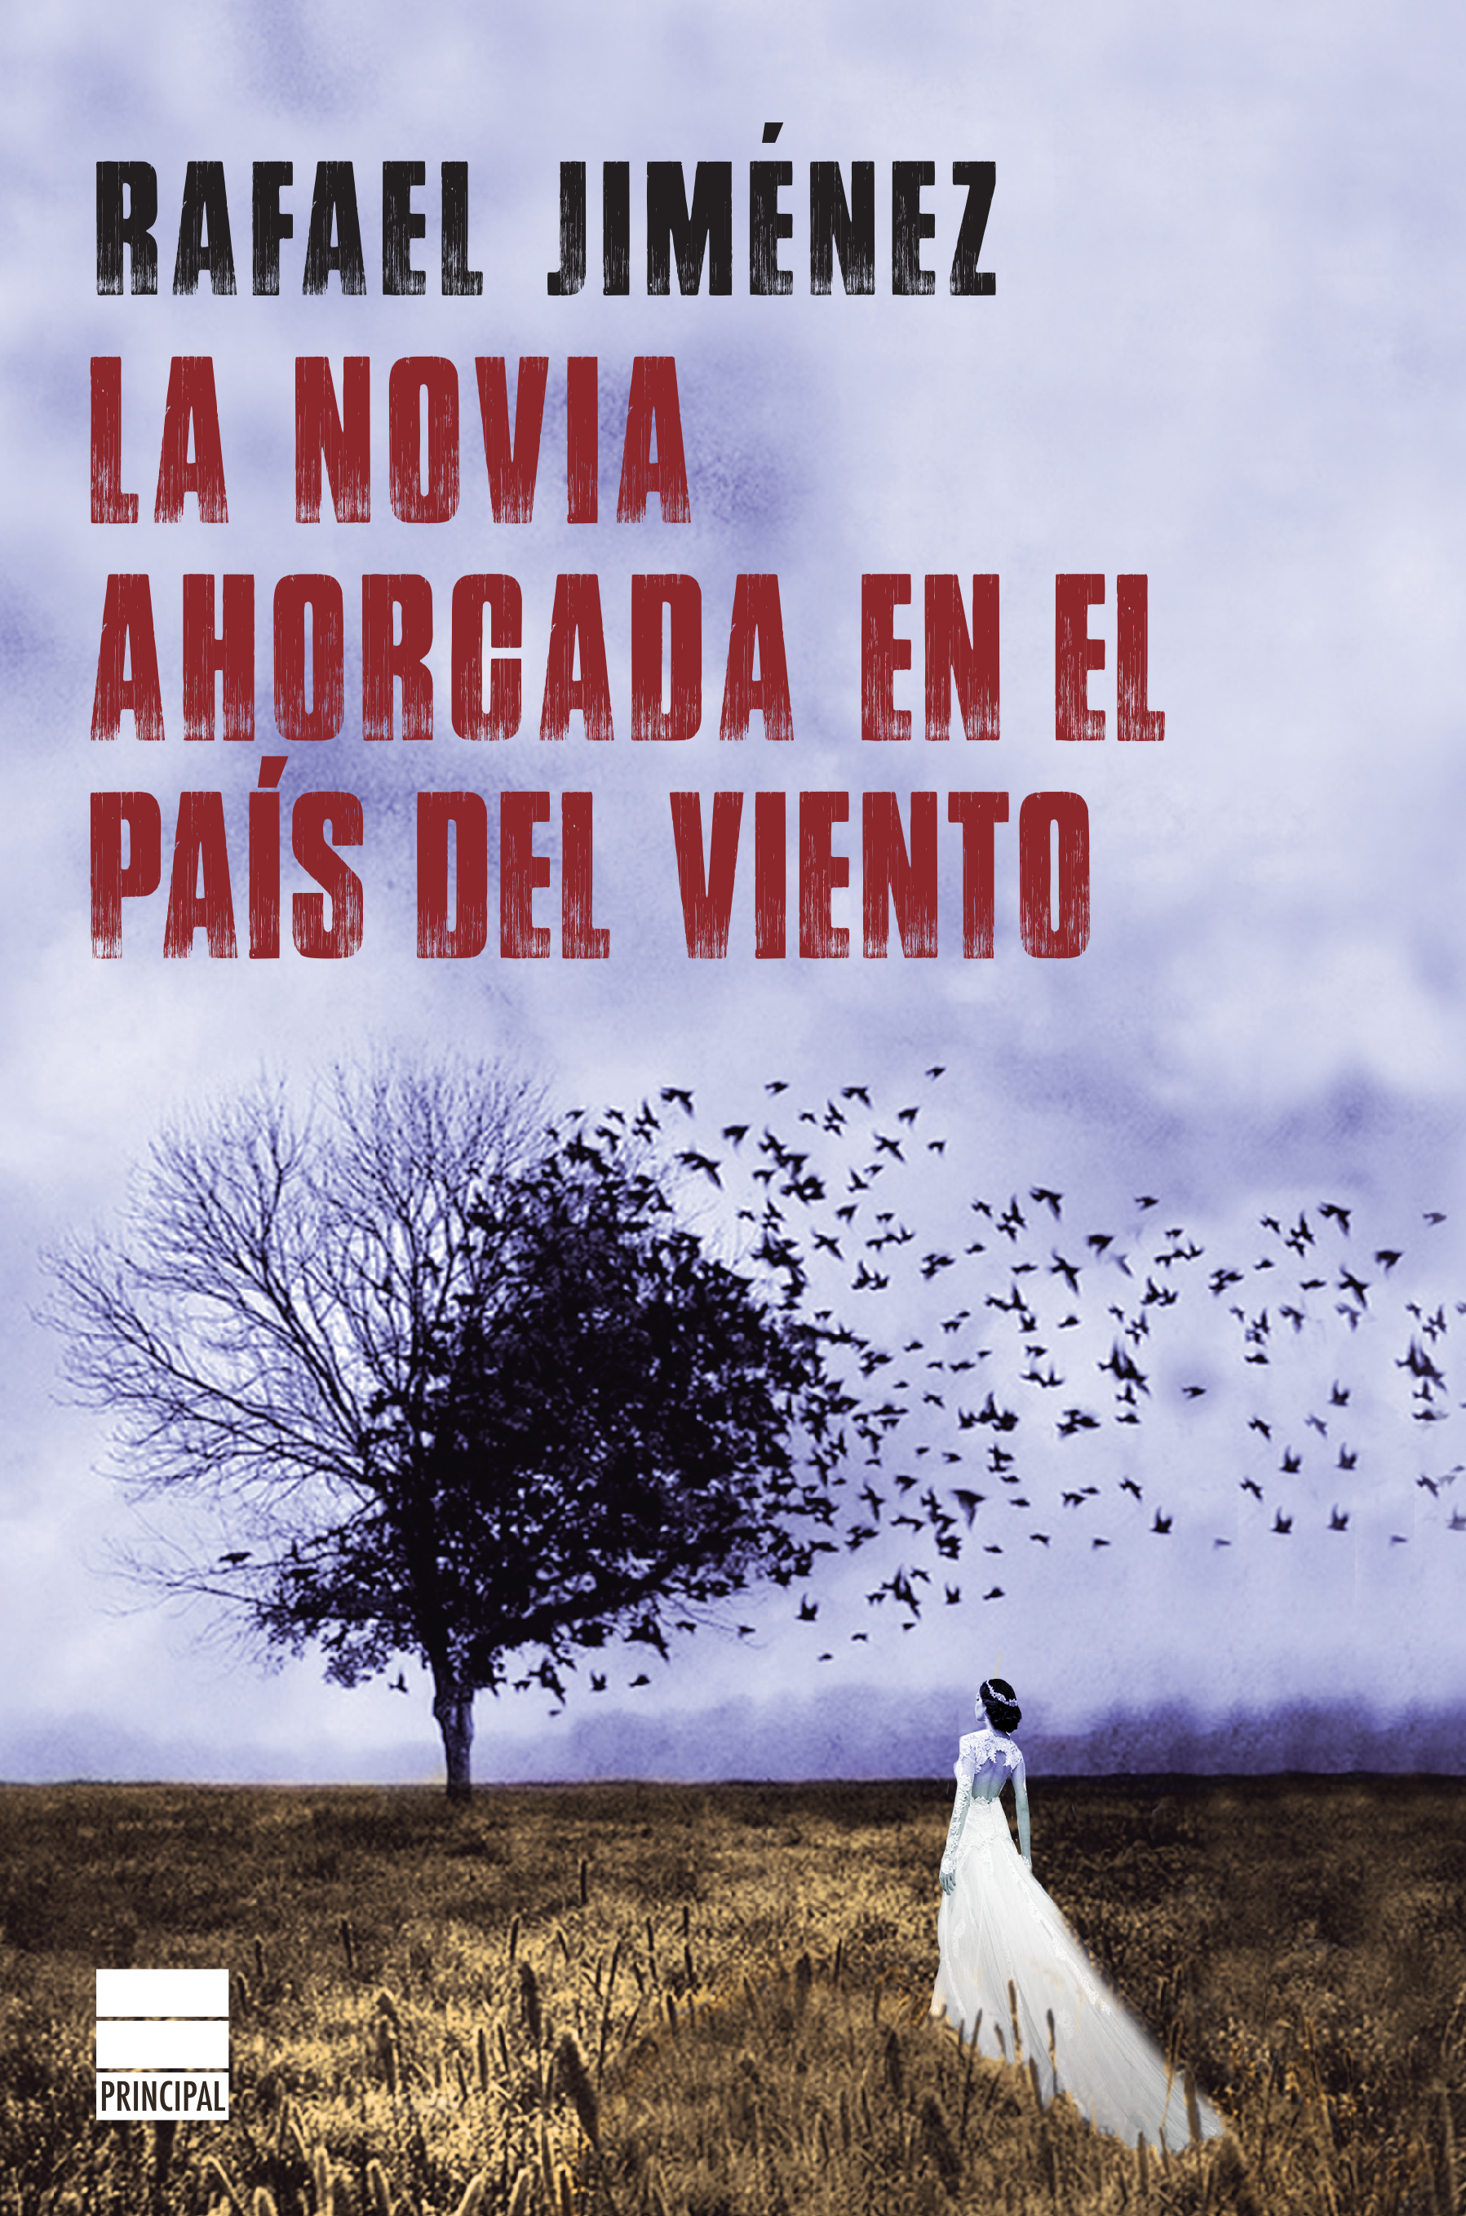

PVP 16,95 € | 256 páginas | Fecha de publicación: 11/10/17
El policía Rafael Jiménez presenta
una novela de amor y muerte ambientada en Portbou
y creada a partir de un hecho real

Portbou es una localidad peculiar. Situada en el extremo noreste de la península ibérica, es un pueblo costero fronterizo de poco más de mil habitantes donde a menudo sopla el viento del norte. Allí, en 1990, una joven apareció ahorcada en un árbol. Llevaba un vestido blanco que recordaba al de una novia, y, a día de hoy, nadie ha reclamado el cuerpo ni se conoce su identidad. Este hecho real sirve a Rafael Jiménez como punto de partida para La novia ahorcada en el país del viento.

Esta novela presenta una trama adictiva y llena de misterio, destacando especialmente la atmósfera opresiva que crea el autor, que recuerda a la que aparece en la novela negra escandinava, donde la trama no solo se centra en un crimen y su correspondiente investigación, sino que ofrece un papel destacado al entorno donde suceden los hechos. Pueblos marcados por la climatología, habitantes enigmáticos y recelosos, paisajes que combinan elementos de ciudad con otros rurales… El lector se sumergirá en esta historia y considerará Portbou como un personaje más de la novela.

La trama de La novia ahorcada en el país del viento se centra en el odio hacia las mujeres. El autor pone de manifiesto una situación que se da especialmente en la frontera con Francia y descubre un Portbou desconocido pero real, cuya economía está alimentada, en parte, por la trata de blancas y el proxenetismo, y por los negocios que se derivan de la explotación sexual. Por todos es sabido que La Jonquera es el prostíbulo de Europa y en la zona hay una alta actividad de mafias de prostitución y tráfico de personas. Eso hace que en la zona exista un nivel que corrupción que alcanza a todas las capas de la sociedad. A medida que uno se adentra en las páginas de La novia ahorcada en el país del viento descubre que, bajo una apariencia idílica, se ocultan profundos misterios y graves delitos.

Esta novela negra, pues, sorprende por su trama, cuyo punto de partida está basado en hechos reales, y por la ambientación de la narración que traslada al lector al corazón más oscuro de la frontera.

Rafael Jiménez es escritor y inspector del Cuerpo Nacional de Policía. Esta es su tercera novela. Todas ellas relatan realidades que conoce muy bien gracias a su trabajo.

¿Cómo surgió esta novela? Nota del autor

Uno nunca sabe cuándo encontrará algo que le atrapará. Puede suceder leyendo una noticia o un reportaje, o sencillamente observando la cotidianidad que nos rodea. A mí me ocurrió en plenas vacaciones, la plácida y calurosa mañana del 26 de julio de 2015, en Sant Antoni de Calonge, en pleno Baix Empordà, Girona. Aquel día, como cualquier otro, acudí a mi bar habitual a tomar un cortado y, de paso, leer el diario El Punt Avui. No recuerdo las noticias más relevantes de aquel día, pero mucho me temo que tratarían de las cercanas elecciones autonómicas del 27-S y de la Diada del 11 de septiembre. Apuesto que también mencionaría algún nuevo caso de corrupción, una nueva víctima de la violencia de género, el drama de los refugiados y algún nuevo fichaje del Barça. No fue eso lo que me impactó, ya que por desgracia son temas demasiado habituales.

Lo que me dejó pensativo fue la lectura de un reportaje firmado por la periodista Tura Soler. Era una de esas piezas que algunos medios publican en plena canícula, que no son más que un intento por llenar las páginas del domingo. No suelen ser más que historias prácticamente olvidadas, pero a mí, nostálgico como pocos, leer la triste historia sobre aquella joven ahorcada que firmaba Tura Soler, que es muy buena periodista, me obsesionó. No podía dejar de preguntarme qué motivaciones podría tener una chica para quitarse la vida, qué angustias o problemas la llevaron a la firme convicción de que nada tenía arreglo. Me turbaba, además, que veinticinco años después no se supiera nada de ella. Ni su nombre, ni su edad exacta ni, por supuesto, por qué eligió un vestido blanco, muy parecido al de las novias, para quitarse la vida. Todo ello por no mencionar que tal vez en algún lugar del mundo existan unos padres que aún hoy se pregunten dónde estará su hija. Quizá mantenían la esperanza de que un día su hija aparecería por la puerta y, olvidadiza como era, les explicaría que es una mujer feliz y que vive, pongamos por caso, en París o en Nueva York.

Pero la realidad es muy distinta, y el cuerpo de la joven se encuentra en el cementerio de Figueres esperando que algún día pueda ser identificada y que, con ello, se reconstruyan sus últimos días de vida. Por ello, precisamente por ello, me animé a darle una segunda oportunidad al inspector Garibaldi, un personaje acostumbrado a vivir entre contradicciones.

Otra de las cuestiones que despertaron mi curiosidad fue la decisión de la joven de quitarse la vida en Portbou. Portbou no es un pueblo cualquiera. Se trata un pueblo fronterizo, bellísimo pero sin las aglomeraciones de los demás pueblos turísticos de la Costa Brava y con un nudo ferroviario que en su día fue la única puerta de entrada o de salida, según se mire, hacia la moderna Europa. Todavía hoy, de hecho, destaca su majestuosa estación de tren. Pero si algo caracteriza Portbou es la tramontana, un viento del norte considerado un habitante más de este bello pueblo. Sus habitantes conviven en paz con él, pero puede llevar a la locura a cualquiera que no esté acostumbrado a su presencia constante. Por todo esto me preguntaba por qué una joven decide poner fin a su vida en un pueblo tan peculiar y en el que difícilmente se acaba allí por azar.

Todas esas cuestiones me impulsaron a dar vida a esta novela, a crear unos personajes de ficción con los que desarrollar la idea que se apoderó de mí en cuanto acabé de leer el reportaje de Tura Soler. Quería plantear una hipótesis plausible acerca del desgraciado final de la joven. Tanto vale esta como cualquier otra idea que se les pueda ocurrir a ustedes. ¿Se puede ser más libre que escribiendo una novela?

Transcripción literal del artículo publicado en el diario El Punt Avui el 26 de julio de 2015 y que inspira a Rafael Jiménez para escribir La novia ahorcada en el país del viento

Olvidada Nadie ha reclamado el cuerpo de una chica que encontraron ahorcada en Portbou en 1990 Anónimos Los Mossos tienen pendientes de identificar 74 cadáveres encontrados en Catalunya

Tura Soler
Portbou / Figueres

Portbou, 4 de Septiembre de 1990. Primera hora de la mañana. El cuerpo de una joven, con un vestido blanco que recuerda al de una novia, aparece colgado de un árbol muy cerca del cementerio. Una mujer que salió de su casa temprano fue la primera en percibir la perturbadora visión. El camión de la basura había pasado poco antes y los operarios no habían advertido la presencia de la joven colgada. Hacía muy poco que se había producido la muerte. La maquinaria investigadora se puso en marcha convencidos de que no tardarían en saber quién era la misteriosa dama vestida de blanco ahorcada. Las sandalias estaban en el suelo, bien puestas y perfectamente alineadas, un detalle que avalaba la tesis del suicidio. Ningún signo de violencia hacía pensar que la joven hubiera sido víctima de una muerte criminal.
¿Pero quién era la chica, la víctima? Han pasado veinticinco años y todavía no se le ha podido poner nombre. Su cuerpo, embalsamado y por tanto intacto y con posibilidades de extraer ADN, una técnica que todavía no se utilizaba en 1990, espera que alguien lo reclame en el nicho número 134, en el quinto piso del departamento primero del cementerio de Figueras.

Es una NN, No Name, nomenclatura que se utiliza en criminología para referirse a los cadáveres no identificados. El nicho que la acoge da fe de ello: no tiene lápida, ni nombre, ni inscripción que dé alguna pista al visitante sobre quién es la difunta. Pero a pesar del desamparo de la tumba, al menos dos hombres tienen muy presente a la joven del nicho número 134. Por un lado, el forense, ya jubilado, que aún conserva el expediente de la chica no identificada en un sobre con el teléfono del guardia civil a quien habría que llamar en caso de que alguien aporte alguna pista; por otro lado, el guardia civil, también jubilado, es el otro hombre que todavía tiene en mente la misteriosa joven de quien tuvo que hacer el levantamiento de cadáver.

Ambos muestran su impotencia por no haberla podido identificar. No se encontró ninguna bolsa, ningún documento ni ninguna joya u objeto personal que aportase una pista. Tampoco dejó ningún rastro en las pensiones o locales de la población. Solo algunos testigos dijeron que habían visto a una chica, que podría ser ella, vagando por el puerto. Tampoco dieron resultado la difusión de la fotografía de la chica ni la petición de ayuda policial internacional que hizo la Guardia Civil.

Ficha técnica

Título: La novia ahorcada en el país del viento
Autor: Rafael Jiménez
Editorial: Principal de los Libros
PVP: 16,95 €
Formato: 15x23 cm, 256 pág.
Fecha de publicación: 11 de octubre de 2017
ISBN: 978-84-16223-81-7

Destacados

«Detrás de La novia ahorcada en el país del viento hay un autor con un amplio y minucioso dominio de la mecánica de la narración policíaca que además consigue desde el primer momento que nos metamos en la piel de sus protagonistas. Muy cinematográfica.»
Imanol Uribe, director de cine

«En La novia ahorcada en el país del viento, Garibaldi se pasea insobornable por los subterráneos de una sociedad aparentemente madura para dar cuenta de cada uno de nuestros fracasos. Ni siquiera su creador, Rafael Jiménez, y eso que lo intenta, es capaz de domesticarlo. Ficción española digna del mejor hardboiled.»
Daniel Cebrián, guionista y director de cine

«Una intrigante trama de ficción magníficamente construida con pedazos arrancados de la realidad.»
Tura Soler, periodista de El Punt Avui

Datos importantes

- Rafael Jiménez, inspector de policía, presenta una novela negra con atmósfera opresiva como la novela escandinava ambientada en Portbou, un pueblo costero catalán junto a la frontera con Francia.

- Jiménez crea un ambiente opresivo que recuerda a la novela negra nórdica, pero en nuestro país. Jiménez recuerda a Stieg Larsson.

- La novia ahorcada en el país del viento cierra la trilogía del odio, que Jiménez inició con Inchaurrondo Blues (odio político) y El blues de Garibaldi (odio religioso). Esta tercera entrega se centra en el odio hacia las mujeres.

- La novela está basada en una historia real, y se abre con el artículo de la periodista Tura Soler, publicado en El Punt-Avui el 26 de julio de 2015, que inspiró a Rafael Jiménez a escribir esta historia.

- El autor realizará una intensa campaña de prensa para promocionar la obra, incluida una campaña de radio.

Sinopsis La novia ahorcada en el país del viento

Garibaldi es un policía que ha saltado a la fama recientemente. Evitó un atentado yihadista en Barcelona y publicó un libro que se convirtió en un best seller inesperado, El desgarrador lamento del pavo real en el jardín. Tras recuperarse de las heridas que sufrió en el atentado frustrado, y con la cuenta corriente más que saneada gracias a las buenas ventas de su libro, decide descansar una temporada y solicita una excedencia.

Garibaldi retoma el contacto con Anna Serra, una amiga periodista que fue su amante durante la Barcelona preolímpica. Gracias a ella conoce un misterioso caso que tuvo lugar en Portbou, localidad donde ella nació: una joven se ahorcó vestida de novia en septiembre de 1990. El caso se cerró como un suicidio más, pero Anna cree que hay algo sospechoso. La identidad de la joven sigue siendo un misterio veinticinco años después y el caso ha prescrito. En cada aniversario, además, aparece un ramo de flores junto al árbol, y este año también había una carta; contenía un poema algo macabro escrito a máquina. Anna sospecha que la muerte de la joven está relacionada de algún modo con el empresario Julio Puertas, el hombre que gestiona la prostitución en la zona.

Anna, que es periodista de investigación, siempre ha intentado cazar a Puertas, pero está tan bien asesorado que es imposible demostrar nada. De hecho, Puertas le tendió una trampa: hizo llegar a Anna un dossier con información falsa sobre sus negocios turbios, información que Anna publicó sin contrastar. Puertas la denunció y un juez la condenó por difamación a una pena de seis meses y una multa de 100.000 euros. El periódico no la despidió, pero la trasladó a la sección de Cultura. Anna, por tanto, es la primera interesada en investigar qué hay detrás de la muerte de la chica ahorcada y comprobar si el empresario realmente tuvo algo que ver.

Garibaldi decide trasladarse a Portbou para ayudar a Anna en la investigación y retoman su relación. La historia servirá al policía, además, para escribir la novela que tiene pendiente entregar a su editor. Al principio los habitantes del pueblo se muestran esquivos con él, tan solo cuenta con el apoyo y la colaboración de Josep Figols, el forense que practicó la autopsia a la joven, y Raimundo Mata, el guardia civil que investigó el caso, ambos jubilados. Hay dos elementos que serán claves en la investigación: el nudo con el que se ahorcó la joven, una variedad del ballestrinque que poca gente sabe realizar, y la posición en que se encontraron las sandalias de la joven, que estaban al revés. La escena del crimen, además, estaba sospechosamente limpia.

Durante su investigación, Garibaldi encuentra obstáculos y recibe amenazas para que se marche del pueblo, está claro que hay alguien que no quiere que remueva el pasado. Entre las personas que intentan convencer a Garibaldi para que regrese a Barcelona se encuentran Joan Serra, el hermano de Anna, que tiene una mala relación con ella; el alcalde Colomés; y el primer teniente de alcalde, Pere Llach. Todos han hecho negocios con Julio Puertas y no quieren que salgan a la luz.

Nadia es una joven de Rumanía que ha sido vendida a las mafias de la prostitución y llega a España. Es menor de edad y la mantienen recluida en un chalet de Forallac, en Girona. Tras pasar una temporada allí, deciden venderla a un joven francés que paga 20.000€ por ella. Entregarán a la joven en la frontera para evitar problemas. Nadia ha sufrido demasiado y la han separado de su madre, a quien también obligaban a prostituirse en locales de Julio Puertas, así que decide que es mejor morir que continuar con ese tipo de vida. Mientras viaja a la frontera, donde se realizará la entrega, intenta saltar del coche en marcha. Queda tendida sobre la calzada y un vehículo, que no puede frenar a tiempo, la atropella. El coche, que conduce Dragan, uno de los hombres de Puertas, cae por un terraplén después de dar un volantazo y el matón también muere.

La policía investiga y empieza a atar cabos. El accidente de tráfico en el que han muerto Nadia y Dragan se puede vincular con Julio Puertas, ya que el vehículo estaba a nombre de Conresa, la sociedad del empresario. Poco después, encuentran asesinado a Joan Serra y cuando los Mossos investigan su asesinato, localizan en su casa numerosos vídeos y material pornográfico que revela que era un pedófilo. En uno de los vídeos aparece Nadia, por lo que deducen que la joven era obligada a prostituirse en alguno de los locales de Julio Puertas. Más adelante, mientras siguen visionando los vídeos de Joan Serra, encuentran uno antiguo: en él aparece Joan con una chica que el sargento Castellví reconoce inmediatamente, la joven que se ahorcó en 1990 en Portbou.

El forense Josep Figols, que está ayudando a Garibaldi en la investigación, descubre que Raimundo es quien ha encargado los ramos de flores al menos en los últimos cinco años. Además, la policía descubre que el teléfono de Raimundo se utilizó junto a la casa de Joan Serra la noche en que lo asesinaron. Ya son varios los indicios que apuntan en su dirección y Garibaldi empieza a sospechar que el guardia civil tuvo algo que ver con la muerte de la joven y con la de Joan.

Raimundo, por su parte, ha desaparecido para regresar a Galicia, su pueblo natal. Cree que ha llegado momento de poner fin a su vida y se suicida en su casa de la infancia.

Los Mossos llevan a cabo un registro en el ayuntamiento para buscar documentación que ayude a probar que el alcalde Colomés ha asignado contratos a dedo a empresas de Julio Puertas. En el registro, localizan una máquina de escribir Underwood y los peritos comprueban que el poema que hallaron en el árbol con el ramo de flores se escribió con esa máquina, que había pertenecido al padre de Pere Llach, pero la policía no logra localizar al político.

Garibaldi está en el puerto y un barco le llama la atención, el Christine. Pertenece a Pere Llach, que se encuentra a bordo. El policía se acerca y nota que el nudo con el que está amarrada la embarcación es el mismo que usó la novia para ahorcarse. Garibaldi sube al barco y Pere Llach suelta amarras y empiezan a navegar. Se acerca una tormenta y la intención de Pere es dirigirse a unos escollos para naufragar y morir. Los dos hombres mantienen una conversación y Pere revela que estaba enamorado de la novia ahorcada, Christine, a la que obligaban a prostituirse y que habían decidido huir, pero su familia no iba a permitirlo y optaron por suicidarse juntos. Christine fue la primera en saltar de la rama del árbol y cuando Pere estaba a punto de hacerlo, llegaron su padre y Raimundo, que evitaron que él también muriera y limpiaron la escena del crimen. Pere confiesa que él mató a Joan Serra, quien presumía de haberse acostado con Christine numerosas veces. Finalmente, el barco naufraga y Pere Llach desaparece en el mar. Garibaldi logra ponerse un chaleco salvavidas y sobrevive.

Anna Serra decide desaparecer una temporada. Su relación con Garibaldi no tiene futuro y se siente traicionada porque el policía no le contó los secretos de Joan Serra que habían descubierto en la investigación. Garibaldi, por su parte, abandona Portbou y regresa al Raval. Unos meses después, el 4 de septiembre, recibe una llamada de Josep Figols. Es el aniversario de la muerte de la novia ahorcada y, sorprendentemente, vuelve a encontrar un ramo de flores junto al árbol.

Los personajes de La novia ahorcada en el país del viento:

Garibaldi: policía en excedencia y escritor superventas. Se convirtió en una estrella después de evitar un atentado yihadista que pretendía atentar en el Camp Nou. Gracias al éxito de su libro, El desgarrador lamento del pavo real en el jardín, gana mucho dinero y decide cogerse una excedencia en la policía. Su editor lo presiona para que entregue el siguiente libro (aparece en el contrato que él no recuerda haber firmado), pero no se le ocurre sobre qué podría escribir hasta que recuerda una historia que conoció gracias a su amiga y antigua amante Anna Serra, periodista: una joven se ahorcó en Portbou en 1990 y llevaba un vestido blanco, como de novia. El caso se archivó como un suicidio y ha prescrito. Es una buena excusa para trasladarse a Portbou e investigar el caso para escribir su nueva novela.

Anna Serra: periodista de investigación natural de Portbou, fue amante de Garibaldi en los años noventa y ahora retoma esa relación con el policía. Es hija de una de las familias más poderosas de Portbous, los Serra, pero ella siempre ha sido la díscola. Estudió Periodismo y rechazó un matrimonio concertado con Pere Llach, hijo de otra familia poderosa de la localidad. Después de que Julio Puertas le tendiera una trampa y ella cayera de pleno, la trasladan a la sección de Cultura del periódico donde trabaja. El diario digital La Nació le ofrece un puesto para que lleve la sección de Periodismo de Investigación y lo acepta. Sigue enamorada de Garibaldi, pero comprende que su relación no tiene futuro.

Joan Serra: hermano de Anna Serra y empresario. Sufre un cáncer de pulmón terminal, aunque no se lo ha dicho a nadie. Desde que era joven se ha sentido sexualmente atraído por menores de edad y en su casa guarda mucho material pornográfico. También cintas en las que aparecía él en el chalet de Forallac de Julio Puertas manteniendo relaciones con multitud de menores de edad, material que luego intercambiaba. En una de las cintas aparece manteniendo relaciones con Christine, la novia ahorcada. Muere en su casa a manos de Pere Llach.

Colomés: alcalde de Portbou, ha asignado a dedo y en concursos amañados multitud de obras y concesiones a empresas relacionadas con Julio Puertas. Este es su último mandato y, antes de dejar el consistorio, quiere aprobar un plan de recalificación del puerto, plan que beneficiará ampliamente a Julio Puertas.

Pere Llach: político de Esquerra y primer teniente de alcalde. Es el segundo de Colomés y será el próximo candidato a alcalde de Portbou. Es hijo de una de las familias más poderosas de Portbou, junto a los Serra. Cuando Pere Llach era joven conoció a Christine, una joven que trabajaba para Julio Puertas y a la que obligaban a prostituirse. Se enamoraron y decidieron escapar juntos para poder ser libres y casarse. Cuando vieron que no tenían escapatoria y que los cogerían, decidieron suicidarse juntos. Christine fue la primera en saltar del árbol para ahorcarse. En sus ojos se veía que, con ese acto, era feliz porque dejaría atrás todo el dolor y sufrimiento que padecía. Cuando Pere estaba a punto de saltar del árbol para poner fin a su vida, llegó su padre con Raimundo, un guardia civil, e impidieron su muerte. Limpiaron la escena del crimen para que nadie pudiera involucrar a Pere. Años después, Garibaldi descubre que él está relacionado con la muerte de la joven, pues el nudo que usó para ahorcarse es muy especial: un ballestrinque con variaciones que solo alguien asiduo al mar y la pesca podría conocer. Un nudo que Pere Llach siguió haciendo años después para amarrar su barco en el puerto, llamado Christine. Pere muere al caer al mar desde su barca durante un temporal.

Raimundo: guardia civil gallego. Mató a su mujer y a su hija, que sufría parálisis, para acabar con su sufrimiento. Anteriormente, también había acabado con la vida de su madre. Llegó a Portbou bajo el amparo de Julio Puertas, a donde lo destinaron para que olvidara la tragedia que acababa de sufrir en su familia. Actualmente jubilado, en Portbou lleva una vida superior a la que permite una pensión de un guardia civil. Es un gran amante de las novelas negras y de Raymond Chandler. Ha escrito un libro con todos los detalles de su vida. Fue el policía que llevó la investigación de la chica ahorcada. Cuando se ve acorralado por las averiguaciones de Garibaldi, decide regresar a su pueblo natal, en Orense, y se suicida en su casa familiar mediante ahorcamiento. Él era quien enviaba el ramo de flores que aparecía cada 4 de septiembre en el árbol donde se suicidó la chica ahorcada.

Josep Figols: forense que practicó la autopsia a la novia ahorcada. Actualmente jubilado, comprueba que cada 4 de septiembre aparece el ramo de flores en el árbol donde se suicidó la chica ahorcada. Su papel es clave en la investigación de Garibaldi, ya que descubre que Raimundo encargaba los ramos de flores en una floristería de Figueres.

Castellví: sargento de los Mossos d’Esquadra en Figueres. Al principio es muy reacio ante Garibaldi, que pretende investigar un caso prescrito, pero poco a poco descubre que la muerte de Nadia y Dragan están relacionadas con Julio Puertas, y también con la desaparición y muerte de Raimundo, y todo esto, a su vez, está relacionado con la novia ahorcada. Garibaldi le proporciona información que le ayuda a resolver los casos y permite a Garibaldi participar en las investigaciones.

Julio Puertas: empresario de Figueres que tiene negocios en toda la comarca, sobre todo de prostitución y también de prostitución de menores. Conoce los trapos sucios de la mayoría de gente importante de la comarca y, gracias a eso, la policía nunca ha llegado a pillarlo por nada. Pretende retirarse después de la recalificación del puerto de Portbou.

Natasha: mujer de confianza de Julio Puertas. Es de origen rumano. Cuando Puertas se cansa de Garrido, es la encargada de buscarle un sustituto.

Garrido: hombre de confianza de Julio Puertas, encargado de seguir a Anna Serra. Lleva muchos años trabajando para Puertas pero el empresario cada vez confía menos en él. Cuando Dragan muere en un accidente de coche (el vehículo está registrado a nombre de CONRESA), Garrido debe afirmar que les han robado el coche en Figueres e interponer una denuncia. Su teoría no es sólida, ya que Dragan conducía el coche con la llave original del coche. Julio Puertas decide deshacerse de él.

Dragan: matón de Julio Puertas de origen serbio. Muere en un accidente cuando intenta evitar que Nadia salte del coche para suicidarse. Al dar un volantazo, el coche vuelca y cae por un terraplén. Tras varias vueltas de campana, el vehículo se incendia y muere antes de que llegue la ambulancia.

Babunski: matón de Julio Puertas de origen macedonio. Es el encargado de llevar a la madre de Nadia a Marsella para venderla a una mafia de trata de blancas.

Nadia: joven rumana menor de edad que es engañada y acaba en España, junto a su madre, donde son obligadas a prostituirse. Después de sufrir todo tipo de vejaciones, un joven francés quiere comprarla. Acuerdan la operación por veinte mil euros y el plan es llevarla en coche por carreteras secundarias hasta cruzar la frontera francesa y allí entregar a la chica. De camino, en un vehículo que conduce Dragan, tienen un accidente cuando ella intenta saltar del coche en marcha para saltar por un puente y suicidarse. Dragan lo intenta evitar agarrándola y dando un volantazo, pero eso hace que la joven quede sobre la calzada, donde la atropella un coche que venía por el carril contrario y que no tiene tiempo de frenar. El joven francés, que iba en su propio coche detrás de la furgoneta, huye del accidente para que la policía no pueda relacionarlo con Nadia.

Olga: es la madre de Nadia. También es obligada a prostituirse en los locales de Julio Puertas y en ocasiones, tiene que ofrecer servicios con su propia hija. Finalmente la venden a la mafia marsellesa.

Martina: responsable de la unidad de la policía científica en la comisaría de los Mossos d’Esquadra en Figueres. Forma parte del equipo de policías que investigan la muerte de Nadia, Dragan y Joan Serra.

Lluís Fortuny: jefe de homicios en los Mossos d’Esquadra. Forma parte del equipo de investigación y es el agente que viaja a Galicia para buscar a Raimundo. Junto con unos guardias civiles gallegos, lo encuentran ahorcado en su casa.

Jordi Castells: segundo de Fortuny y portavoz habitual de la comisaría ante los medios.

Carles Aparicio: sargento y jefe de la unidad de tráfico del Alt Empordà. Es el agente que reconoce a Nadia en uno de los vídeos de Joan Serra.

Valentín Bassegoda: Jefe en La Nació, diario digital que contrata a Anna Serra para su sección de Periodismo de Investigación.

Jordi Roca: el editor de Garibaldi. Presiona al policía para que entregue su siguiente obra.

Christine: la novia ahorcada. Se suicidó ante la imposibilidad de tener una relación con Pere Llach. El suicidio iba a ser conjunto, pero el padre de Pere Llach evitó justo a tiempo que su hijo se ahorcara.

Entrevista al autor
¿Por qué elegiste Portbou y la provincia de Girona como escenario de la trama?
Una de las cosas más características de este libro es que el punto de partida está basado en hechos reales, pero solo el principio, el resto es pura ficción. Yo creo que no hay demasiados libros que se dediquen a recrear un fenómeno que ocurrió y luego escribirlo como una hipótesis, en el sentido de que vale tanto esta como cualquier otra, es una manera de escribir novela negra. Yo, personalmente, no conozco muchos libros de este tipo en que un autor escoge un hecho que aparentemente está resuelto pero que generó dudas, y se dedica a plantear una hipótesis de cómo pudo haber sucedido, otra realidad. Y esta trama ocurre en Portbou porque el hecho ocurre en Portbou. La novia ahorcada apareció ahorcada en Portbou, eso es un hecho irrefutable, es real, y por eso el libro se desarrolla allí.

En esta novela, además de la trata de blancas, se habla de corrupción empresarial y política, de lo difícil que es practicar un periodismo riguroso e imparcial… ¿podríamos considerar que es un libro de denuncia?
De alguna manera, cuando escribes un libro como este o mis anteriores novelas, estás denunciando algo. Son libros de ficción, pero muy reales, de cosas que suceden todos los días en nuestras calles. En La novia ahorcada en el país del viento hay denuncia. Con respecto a la corrupción, algo muy presente en este libro, yo me pregunto si los periodistas son totalmente libres para hablar de ella. Hoy en día la mayoría de periódicos y grupos editoriales tienen ciertos problemas financieros y muchos de ellos están en manos de los bancos, y te planteas hasta qué punto los periodistas son libres para escribir de lo que quieran o solo informan de lo que a su grupo editorial le interesa. Bueno, lo dejo ahí… Tampoco los policías somos totalmente libres. Yo creo que no hay nadie libre en este mundo. Bueno, sí, los escritores de ficción, escriben de lo que les da la gana, al menos en mi caso.

Eres policía y es inevitable pensar que mucho de lo que cuentas en el libro es cierto, más allá del hecho de que partes de un caso real sin resolver. ¿Es así?
Claro, mi profesión es la de policía, la de escritor es una palabra que como persona humilde creo que me viene grande. Y no puedo obviar mi profesión. Mi educación ha sido como policía y miro como policía, yo diría que hasta duermo como policía, con lo cual cuando escribo, también se nota que soy policía y sí, hay muchas cosas que he vivido y que aparecen plasmadas en el libro, pequeños retazos de una vida policial aparecen en el libro, desde luego.

El libro incluye dos reseñas de Imanol Uribe y Daniel Cebrián, directores de cine y guionistas. Destacan que se trata de una novela cinematográfica. ¿En algún momento, mientras escribías esta historia, pensaste en darle una narrativa y un enfoque cinematográfico o eso algo que ha salido de forma orgánica, sin planteártelo?
Sí, tanto Imanol Uribe como Daniel Cebrián, dos prestigiosos directores de cine y guionistas, opinan que es un libro muy cinematográfico. Yo, honestamente, no tenía esa intención, lo escribí como una novela sin más pretensiones que poner de relieve esos pequeños odios cotidianos, esas pequeñas venganzas, esas pequeñas envidias, ese maltrato silencioso y continuo hacia las mujeres, ese norte de la provincia de Girona que se está convirtiendo en el burdel de Europa de una manera poco denunciada, a mi modo de ver, pero incluso por los propios habitantes, no se oyen muchas manifestaciones protestando. Y aunque no tenía intención de que fuera un libro cinematográfico, me alegro en todo caso de que les haya gustado y que se lo imaginen reflejado en una pantalla.

Siendo policía, ¿no te han entrado ganas de reabrir el caso real de la novia ahorcada en Portbou e investigar con los medios que existen hoy en día?
La verdad es que no me han entrado ganas de reabrir el caso, pero cuando vi el artículo de Tura Soler en el diario El Punt Avui lo tuve que leer dos veces para cerciorarme de que eso era cierto. Yo no sé si quedaron cosas por investigar o no, no quiero ser tan atrevido ni tan presuntuoso. Pero lo que sí me parece muy extraño es que hayan pasado veinticinco años y nadie haya reclamado el cuerpo de una joven que se ahorcó con un traje de novia en un pueblo como Portbou. Es extraño. Es que en Girona pasan cosas extrañas. No pasan muchas cosas, pero son extrañas. Ahora tenemos el caso de la desaparición de la pareja en el pantano de Susqueda, que está copando el interés de todo el mundo porque entraña muchos ingredientes de novela negra, exactamente igual que la novia ahorcada y que muchos otros casos que han ocurrido en Girona. Recuerdo que en el pantano de Susqueda hace unos años un pescador encontró una maleta y en su interior había una mujer descuartizada. Girona es una provincia, y el Baix Empordà y el Alt Empordà unas comarcas, que tienen dos cosas extraordinarias: su belleza paisajística y la gente, que es algo extraña para los foráneos, pero también es una comarca que tiene bastantes misterios sin resolver. Yo he tratado de resolver uno, aunque sea en la ficción.

Con La novia ahorcada en el país del viento cierras la trilogía del odio. Háblanos sobre este tercer volumen y cómo encaja en la trilogía.
A mí, como ser humano, sobre todo, y como autor me ha apasionado siempre la figura del odio a través de la historia de la humanidad, soy de la opinión de que si algo acabará con la humanidad, no será el cambio climático ni nada parecido, sino que probablemente será el odio entre los propios seres humanos. El odio personal, el odio étnico, el odio que producen las desigualdades, el odio religioso… Y eso es lo que traté en los dos primeros volúmenes de la trilogía. Por un lado, en Inchaurrondo Blues, ambientado en la segunda mitad del siglo xx, hablo de uno de los fenómenos que lo ha caracterizado: el terrorismo, el terrorismo autóctono, el terrorismo nacionalista, como el IRA, y ETA en el caso de España, con las profundas huellas que eso dejó. Luego, con El blues de Garibaldi, hablo de la novedad del siglo xxi con respecto al terrorismo, en este caso de carácter religioso. Es como si volviéramos al pasado con las cruzadas y el Imperio otomano, y los católicos peleándonos siempre entre nosotros, y el reguero de vidas que está dejando el odio religioso. El tercer volumen, La novia ahorcada en el país del viento, encaja en esta trilogía porque trata un pequeño odio. No es un odio grandilocuente como los dos anteriores, sino que es un odio cotidiano, ese que leemos en la prensa y ya casi no le prestamos atención, son los pequeños odios entre los vecinos, entre los habitantes de un pueblo, el odio a las mujeres por encima de todo, el maltrato a las mujeres, el uso de las mujeres como mercancía… Es otro tipo de odio que también hemos de tratar de erradicar y que a mí me ha atraído siempre, el odio cotidiano.

Biografía de Rafael Jiménez
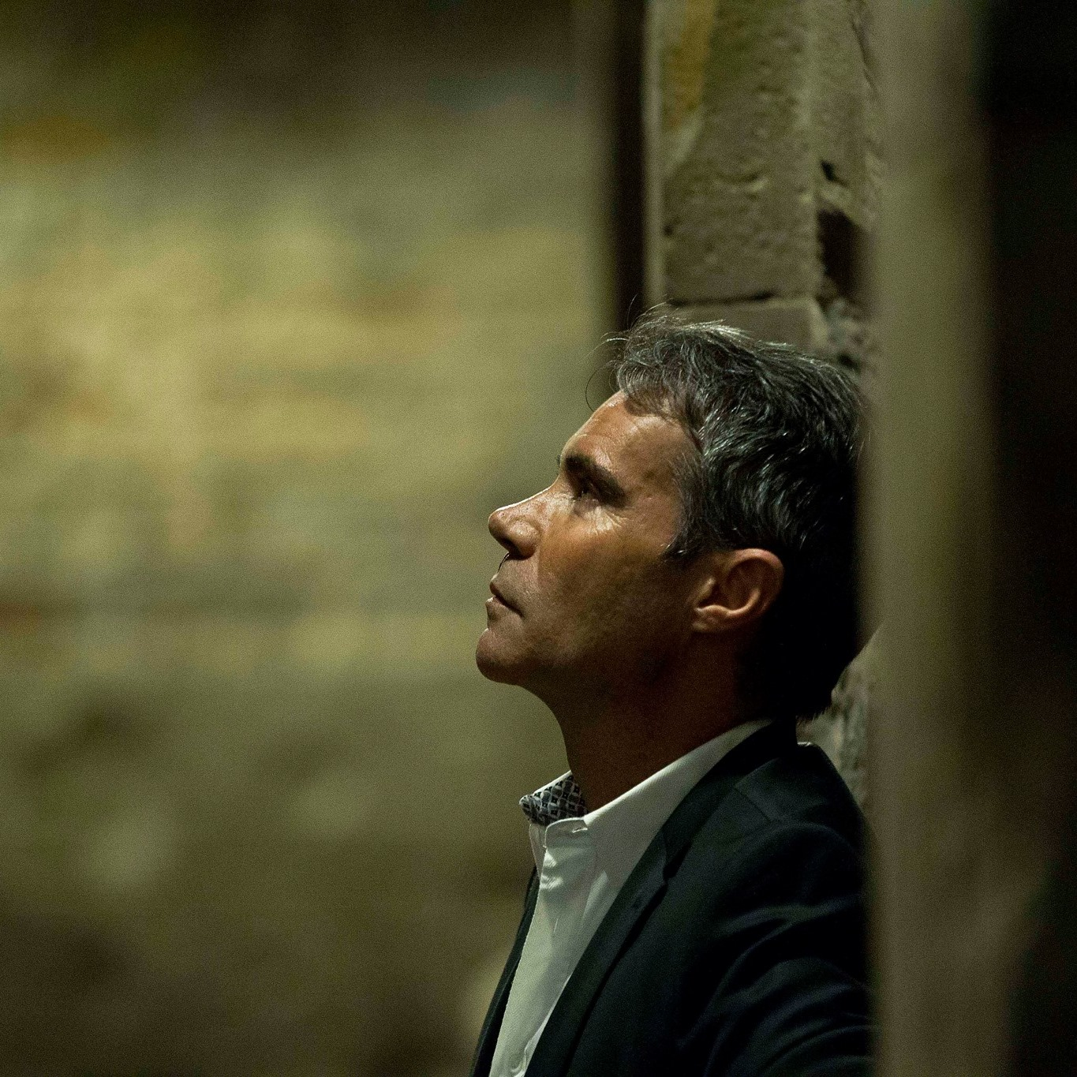
Rafael Jiménez, nacido en Barcelona, es inspector del Cuerpo Nacional de Policía. Ha sido coordinador y coautor de dos antologías de los mejores casos de la Policía Nacional: Barcelona negra (Planeta, 2009) y España negra (Planeta, 2011). Como autor ha publicado la trilogía del odio, formada por Inchaurrondo Blues (Principal de los Libros, 2013), El Blues de Garibaldi (Principal de los Libros, 2015) y La novia ahorcada en el país del viento.
©Xavier Gómez, LaVanguardia

El autor está disponible para entrevistas por teléfono, email o, presenciales en Barcelona.

Para más información, solicitar un ejemplar para reseña o concertar una entrevista con el autor, contacte con:

Oana Mosniagu
Departamento de Comunicación
Tel.: 687 67 51 52 - 91 622 76 38
prensa@principaldeloslibros.com

